Тема № 25
"Человек и его тело"

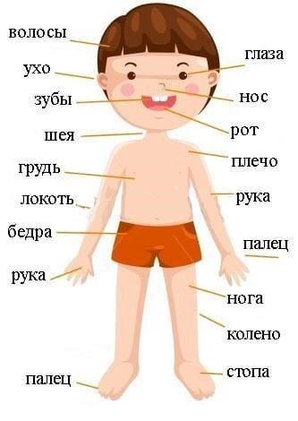

УВАЖАЕМЫЕ, РОДИТЕЛИ!
Дошкольникам необходимо получить хотя бы минимальные сведения об анатомии, уметь называть части своего тела. Данную тему включают в образовательную программу для детей от 3 до 7 лет.
Картинки для детей “Части тела человека” помогут ВАМ сделать занятия не теоретическими, а наполненными примерами, визуализируют новые знания.

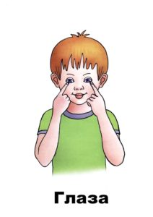
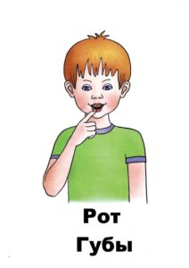
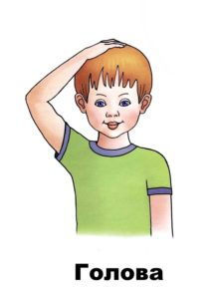

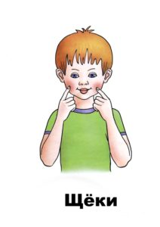
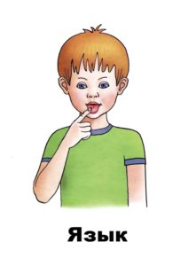
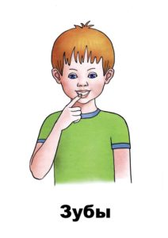

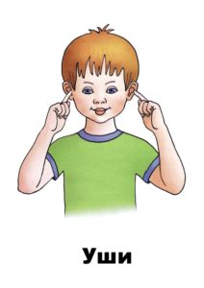
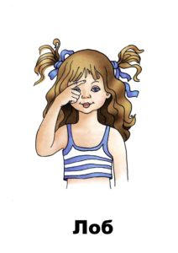
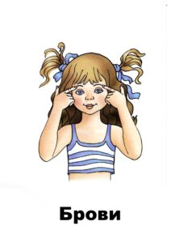

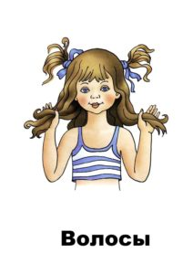
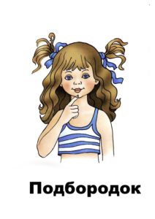
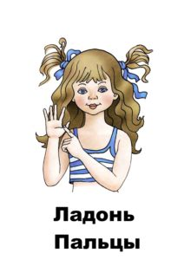

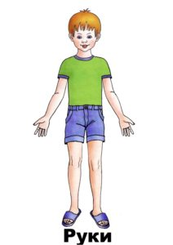
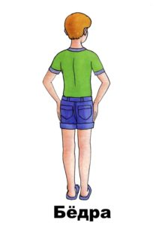
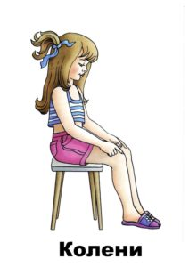

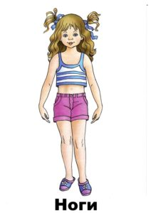
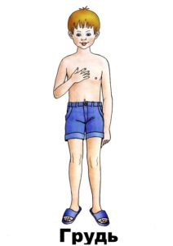
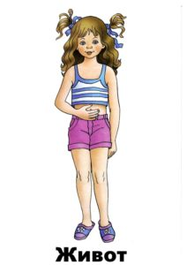

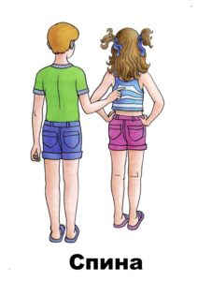
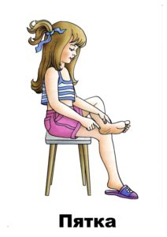
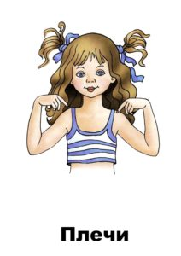

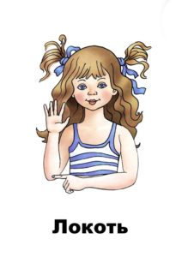
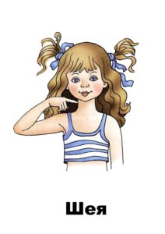
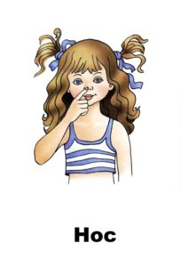

Цели
Среди целей развивающих и обучающих занятий можно выделить следующие:
- Дать представление о теле человека, о его частях и строении через игру.
- Расширить словарный запас дошкольника.
- Сформировать стремление к здоровому образу жизни, бережному отношению к себе и своему здоровью.

На заметку! Планируя занятия по теме “Части тела человека для детей в картинках” выбирайте четкие, яркие рисунки, где все органы показаны отдельно. Так малыши лучше запомнят и поймут новую информацию.
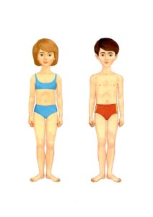
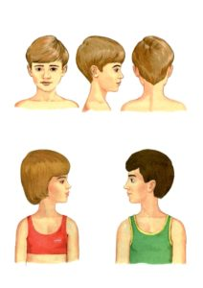
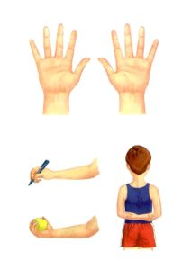

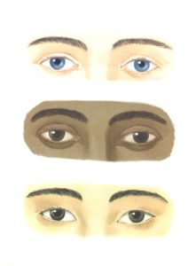
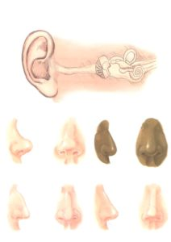
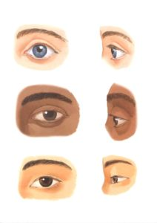

Задачи

Если тема “Части человеческого тела” раскрывается для детей впервые, то особое внимание обратите на знакомство малышей с лексикой, на активизацию внимания и интереса к анатомии. На последующих занятиях закрепляйте материал, способствуйте самостоятельной деятельности, используйте творческий потенциал дошкольников. Для одного урока достаточно подобрать 3-4 выполнимые задачи.
Образовательные задачи для занятий:
- Дать понятие о теле человека, частях туловища, органах чувств и их функциях (выполняется на 1 уроке по теме).
- Научить правильно называть, показывать основные органы (обязательная задача для 2 и последующих занятий по теме).
- Дать понятие об индивидуальности и схожести строения тела разных людей.
Развивающие задачи:
- Научить соотносить слова и действия.
- Развивать мышление, память, воображение.
- Провоцировать и совершенствовать монологическую, диалогическую речь.
- Развивать умение отстаивать свое мнение, использовать доказательства в споре.
- Развивать мелкую моторику (пальчиковая гимнастика в качестве разминки, творческие задания).
- Развивать артикуляцию.
Воспитательные задачи:
- Поддерживать стремление к здоровому образу жизни.
- Воспитывать доброжелательное отношение к окружающим, интерес к другим воспитанникам в группе.
- Научить слушать других и не бояться совершить ошибку при ответах на вопросы.
- Развивать самостоятельность.
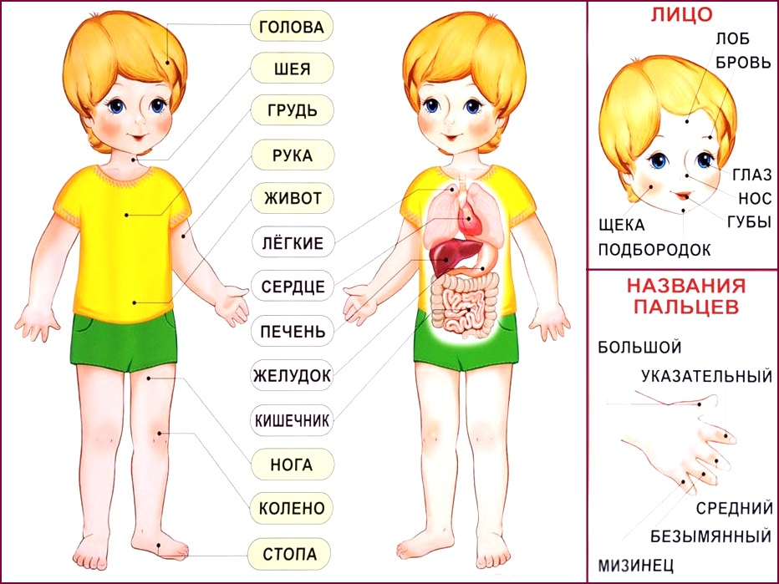
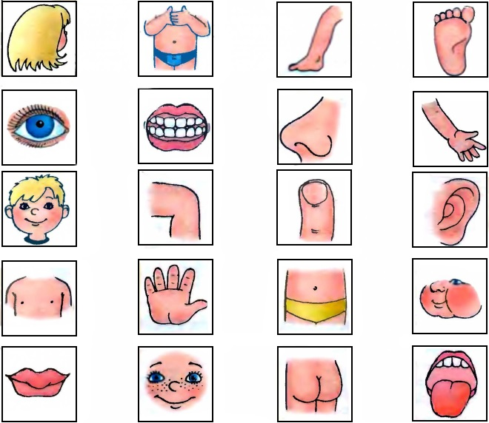

Ход занятия

Занятие дома можно строить по следующему примерному плану:
 | Этап занятия | Что включает в себя | Продолжительность
1. | Организационный момент | Активизируем внимание малышей к началу урока. Здороваемся, усаживаем на места, создаем тишину. | 1-2 минуты
2. | Вводная часть | Мотивируем интерес к происходящему. Можно задать провокационный вопрос (Кто знает, сколько у человека частей тела? И другие). Или рассказать интересную историю про сказочного персонажа, который не смог найти и перечислить все части своего тела. Предложить помочь персонажу. | 3-4 минуты
3. | Постановка задачи и цели занятия | Обговариваем с ребятишками, чем сегодня займемся на занятии, что нового и интересного узнаем (с детьми 3-4 лет), создаем проблемную ситуацию с малышами 5-6 лет. | 1-2 минуты
4. | Игры | Выбирайте игры, направленные на запоминание названий органов, их функции. Игры можно проводить в виде физкультминутки. | 4 минуты
5. | Разминки | Пальчиковая гимнастика. Выполняет две задачи: развиваем моторику и изучаем названия каждого пальца | 3-4 минуты
6. | Практическая часть | Рассматриваем картинки. Находим части нашего тела, у товарища, на кукле. Раскрашиваем, рисуем. | 10 минут
7. | Рефлексия, подведение итогов | Оцениваем урок: понравилось – не понравилось. Что нового узнали? Краткое повторение основных моментов (лексика). В рефлексию можно включить загадки. | 2-3 минуты

Детям 2-3 лет пальчиковая гимнастика заменяет игру и разминку. Можно использовать на этапе рефлексии. Учите запоминающиеся стихотворения, показывайте, как разминать пальчики, ладошки сами.
Это пальчик — дедушка,
Этот пальчик — бабушка,
Это пальчик — папа,
Это пальчик — мама,
Этот пальчик — это Я,
Вот и вся моя семья!
Малыши загибают пальчики на каждой ручке отдельно, интенсивно трясут кулачками на последних строчках.
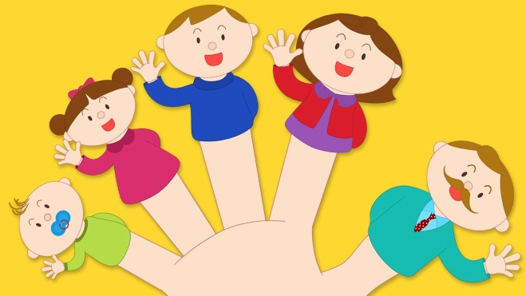

Упражнения
Используйте на практическом этапе занятия. Понадобятся картинки “Части тела” для детей для наглядности и примера.
- Составляем человека
Каждому ребенку раздаются изображения одной части человеческого тела. Готовый вариант создается в группе. Старшим устройте соревнования: кто быстрее правильно соберет человека.
- Где есть пара?
Части тела для детей в картинках перемешайте. В одной кучке должны быть парные части и непарные. Задача: разъединить изображения по признаку парности. Ноги, уши, глаза, руки — в одну, остальные — в другую.
- Назови ласково
У меня не рука, а рученька, не голова, а головушка… Желательно совместить лексические упражнения с физической разминкой (гладить ножки, ручки, качать головой, вытягиваться телом в рост). Называя слово, дошкольники смотрят на картинки или фото для детей “Части тела человека”.
Важно! Распечатывать изображения в черном и белом варианте нельзя. Картинки для рассматривания должны быть яркими.
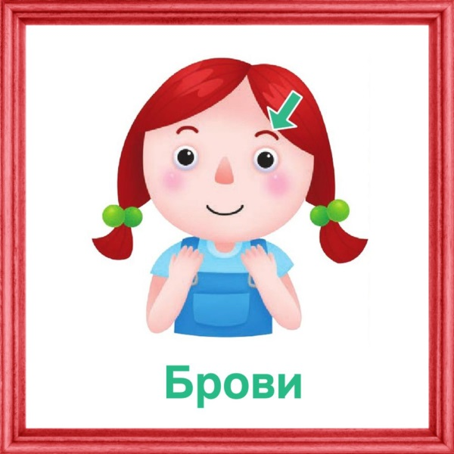
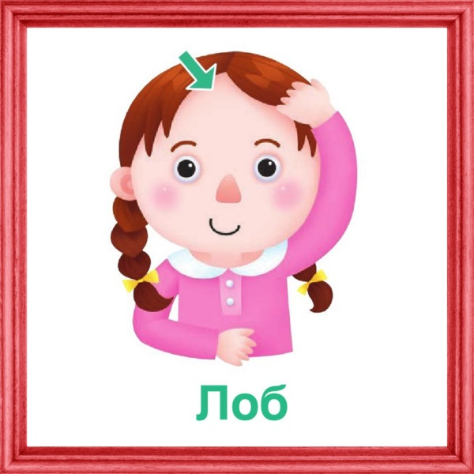

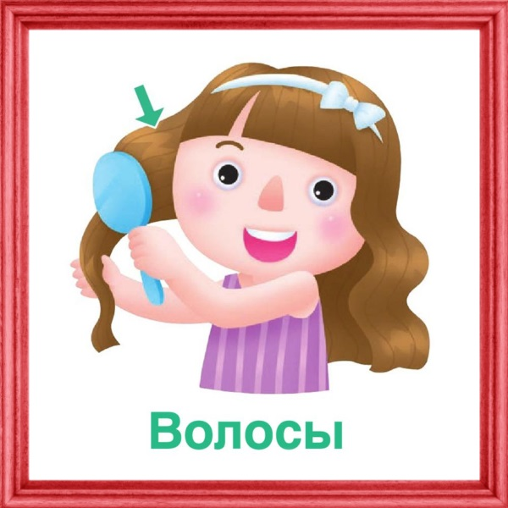
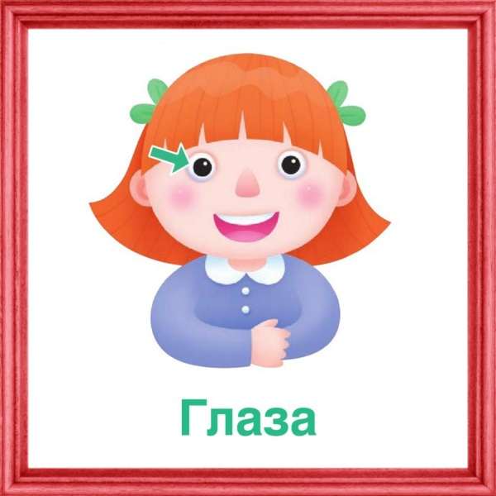

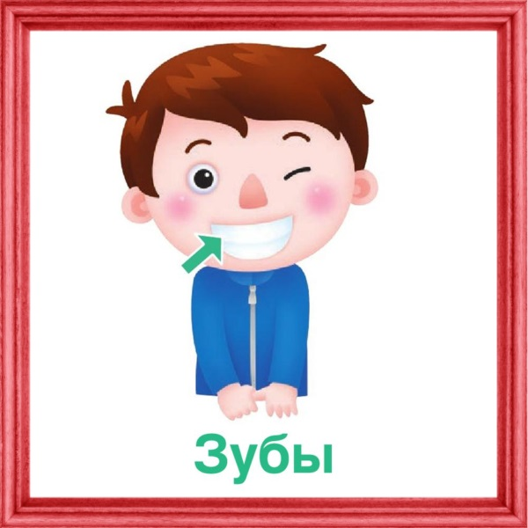
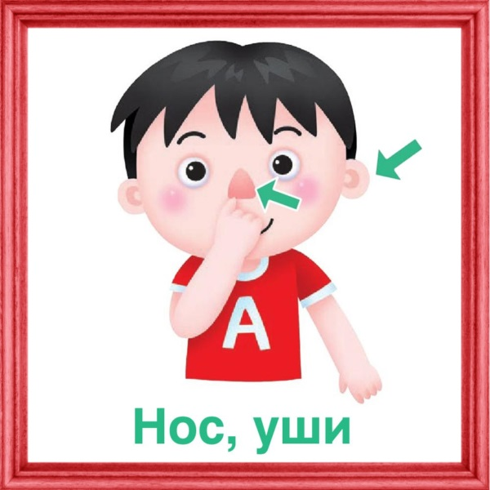

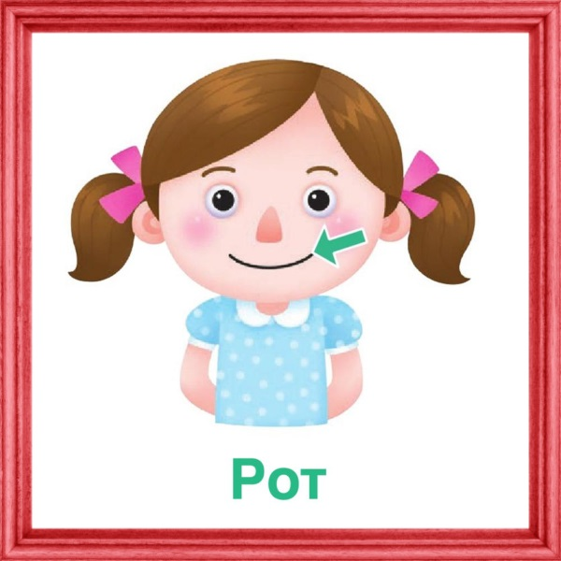
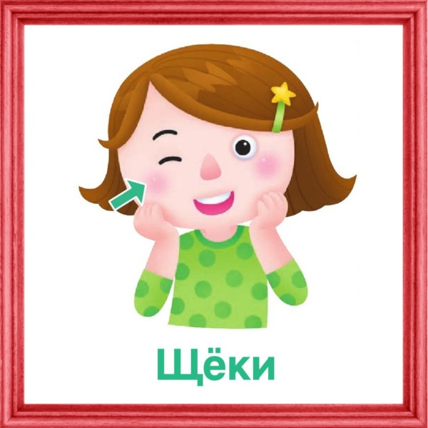

Игры
Игровые упражнения проводите в группе, активно. Основная цель игр: дать новую информацию в запоминающейся форме. Положительные эмоции упрощают процесс усвоения и закрепления.
- Зачем нужны?
Игра в форме вопрос-ответ. Есть несколько вариантов ответов: развернутый или да – нет. Для детей 3-4 лет подойдет следующий вариант вопросов: Ушки нужны, чтобы слышать? ДА! Ножки нужны, чтобы кушать? Нет! И так далее.
Дошкольникам средней группы задавайте прямой вопрос: Зачем нужны ноги, голова и т.д. По возможности просите обосновать ответ, аргументировать.
- Робот
Один ребенок встает в центре группы и выполняет несколько заданий от детей. Например, крути головой, помаши рукой. Главное, в постановке задачи роботу дошкольники должны использовать названия частей тела.
- Угадай сколько
Воспитатель показывает подборку фото на тему ” Органы чувств картинки для детей” и спрашивает. Сколько у человека ушей, ноздрей, языков, глаз? Просит доказать правильность ответа, показав на себе.
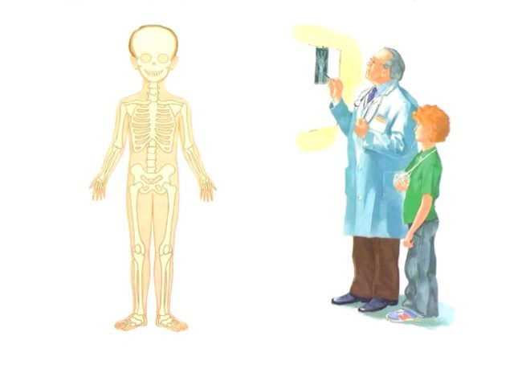
Костная система

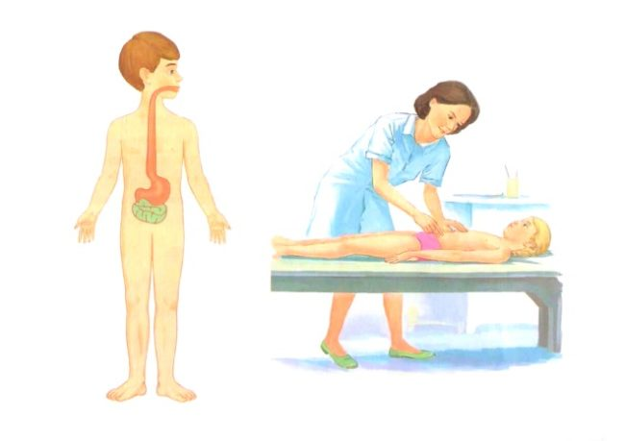
Пищеварительная система

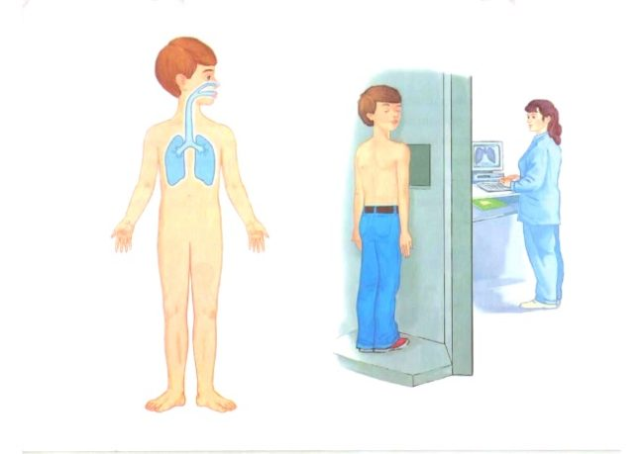
Дыхательная система

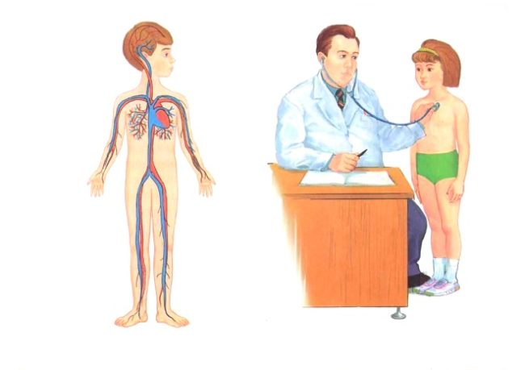
Кровеносная система

Загадки
Разложите картинки или фото для детей на тему “Части тела” на большом столе. Соберите малышей вокруг него. Загадывайте загадки, ответом будет поднятая карточка с изображением отгадки. Отвечающего обязательно просите называть правильный орган, показывать на себе или соседе.
- Их никто не сеет, никто не сажает, они сами вырастают! (Волосы).
- В двух норах воздух бродит, то выходит, то заходит. (Нос).
- Отворю свой хлевец, покажу друзьям беленьких овец. (Губы, рот, зубы).
- Если бы не было его, никто не говорил бы ничего. (Язык).
- Десять братцев в разных домиках живут. (Пальцы).
- За обедом всего нужней? (Рот).
- Есть у людей. Есть у зверей. У человека умнее. (Голова).
- Слышите, журчит водица? Умывайте чаще …. (Лица).
На заметку! Загадки о частях тела человека можно представить в презентации, после которой будет правильный ответ в картинках для детей.
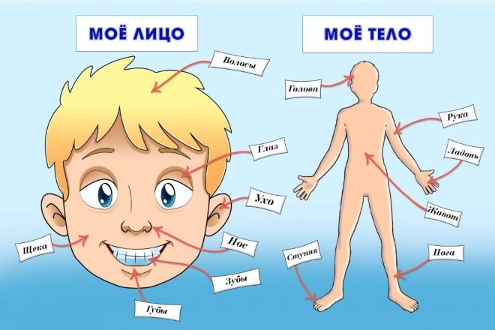
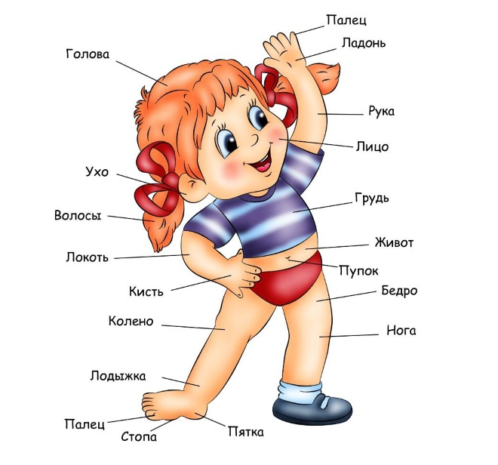

Раскраски
Черно-белые раскраски помогают малышам понять, как выглядят, где находятся и в каком количестве разные органы. Есть несколько вариантов пособий-помощников и картинок для детей от года до 7 лет о частях человеческого тела:
- Аппликация и разукрашка
Родители помогают малышу наклеить волосы из ниток, подобрать цвет глаз.
- С подписями на частях тела
Дошкольник учится читать, разукрашивает и называет основные органы.
- Соедини линией части тела и одежду
Малыш ручкой или карандашом проводит линии между головой и шапкой, варежками и ладошкой, кольцом и пальчиком.
- Раскрась и дорисуй.
Картинки для детей незакончены, на лице и туловище человека есть не все части тела. Ребенку нужно понять, какого органа не хватает, дополнить изображение и разукрасить карточку полностью.
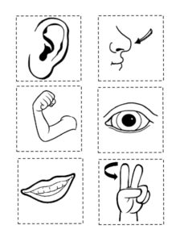
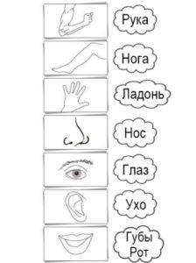
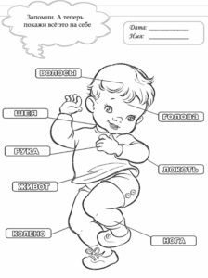

Тема “Части тела: интересные картинки для детей” может стать любимой у дошкольников, если обучать новому будем весело и интересно. Наполняйте занятия с ребенком загадками, творчеством, тогда материал о теле человека усвоится прочно.

Понедельник

- Пальчиковая гимнастика

2. Артикуляционная гимнастика

- Прослушать и обсудить рассказ о теле человека
Человек.
Взрослые и дети, мальчики и девочки - это люди. Их тела устроены по одному принципу, но при этом различаются между собой. Тело напоминает мудрый механизм, который способен выполнять множество различных функций. С его помощью мы можем смеяться, плакать, говорить, бегать, думать, работать и играть. Двух абсолютно одинаковых людей не бывает. Люди из одной семьи больше похожи друг на друга, чем на других. Близнецы обладают наибольшим сходством.
Человеческое тело состоит из различных частей. Внутри тела человека находятся мягкие части, называемые органами, постоянно занятые работой. Каждый орган имеет особые обязанности и выполняет их, чтобы наше тело нормально работало. Все органы взаимодействуют друг с другом, как детали машины.
- Назови ласково:
голова – головка,
колено — … , глаз — … , ухо — … ,
шея — … ,
локоть — … , лицо — … , голос — …, ресница — …

- «Один – много» (множественное число в именительном падеже): голова – головы, глаз — … , ухо — … , рот — …, нос — …,
язык — …, зуб — … ,
лицо — …,
лоб — …

- Образование единственного числа существительных: волосы – один волос,
плечи — одно … , глаза – …,
уши — … ,
колени — … , брови — …. щеки — … ,
ногти — … , ресницы — …

- Назовите действие:
глазами мы смотрим, головой — … , носом — … ,
ушами — … , ртом — …,
руками — …,
ногами — … ,
зубами — …

8.Посчитай:
Один лоб, два…, три…, четыре…., пять…
Одна голова, две …, три…, четыре…, пять…
Одно зеркало, две …, три…, четыре…, пять…
Одно ухо, два.., три…, четыре…, пят…

9.Назови лишнее слово: кость, окостенеть, кисточка, костлявый
рука, рученька, ручной, срочно, однорукий палец, палка, пальчик, пальцевой голова, головушка, голый, головастик

10. Игра «Скажи наоборот»: : - Высокий - …- низкий.
: - Длинный - …- короткий.
- Здоровый - …- больной.
- Грязный - … - чистый.
- Грустный - … - веселый.
- Сильный - … - слабый. - Красивый - …- страшный.

11. Туловище имеет руки и ноги.
Ребята, назовите мне части руки /плечо, локоть, ладонь, пальцы, ногти/.
А какие части ноги вы знаете? /бедро, колено, голень, ступня, пальцы, ногти,
- Сколько глаз у двух детей? /у двух детей четыре глаза/
- Сколько ушей у трех мальчиков? /у тех мальчиков шесть ушей/
- Сколько пальцев на левой руке? / на левой руке пять пальцев/
- Сколько носов у трех девочек? /у трех девочек три носа/

12.Игра «Это тоже я могу»
Кто сможет повторить движенья эти? Руки вверх я подниму.
Дети: Это тоже я могу!
Взрослый: Вправо влево разведу.
Дети: Это тоже я могу.
Взрослый: И как птица полечу.
Дети: Это тоже я могу.
Взрослый: Головою поверчу.
Дети: Это тоже я могу.
Взрослый: А теперь присяду, встану и нисколько не устану.
Дети: Это тоже я могу.
Взрослый: Я попрыгаю немножко.
Дети: Это тоже я могу.
Взрослый: И пешком пойду в дорогу.
Дети: Это тоже я могу.
Взрослый:: И на месте побегу.
Дети: Это тоже я могу. Взрослый: Все на свете я могу.

13. Зарядка Вверх ладошки! Хлоп, хлоп!
По коленкам – шлеп, шлеп! По плечам теперь похлопай По бокам себя пошлепай!
Можем хлопнуть за спиной! Хлоп, хлоп!
Хлопаем перед собой! Хлоп, хлоп!
Вправо можем! Влево можем! И крест накрест руки сложим.
Левой ручкой – по плечу, Правой ручкой – покручу, На носочки и на пятки,
Вот и кончилась зарядка.

Вторник

- Пальчиковая гимнастика

2. Артикуляционная гимнастика

3. Воспитатель: - Я задаю вопрос и показываю действие, а вы отвечаете и повторяете действие.
В: - Чем мы топаем? Дети: - … ногами.
В: - Чем рисуем мы? Дети: - … руками.
В: - Чем же смотрим мы? Дети: - … глазами.
В: - А чем слушаем? Дети: - … ушами.
В: - А едим и пьём мы чем? Дети: - … ртом.
В: - Чем мы думаем, друзья? Дети: - … головой.
В: - Что на голове растет непрерывно круглый год?
В: - … волосы.
В: - Чем мы узелки завяжем, и куда идти покажем?
Дети: - … пальцами.
В: Чем мы можем поклониться, А потом и распрямиться.
Вправо, влево повернуться И опять к земле нагнуться? Дети: - … телом.

- Согласование числительных 1, 2 с существительными.
«Назови, что у нас одна?» (Спина, голова)
«Назови, что у нас один?» (Нос, рот, живот, лоб, затылок)
«Назови, чего у нас два?» (два уха, два глаза, два плеча, два колена)
«Назови, чего у нас две?» (руки, ноги, губы, щеки)

- Дидактическая игра «Один – много». У тебя один нос, а у всех детей группы – много носов. рот – ….. ухо –…. спина – …. голова – … локоть – …. 2 глаза – … живот – …. колено – …. лоб - ….

- «Назови ласково».
Рука – ручка – рученька
Нога – ножка – ноженька Голова – головка – головушка Щека – щечка и т. д.

Среда

1. Пальчиковая гимнастика

2.Артикуляционная гимнастика

- Дидактическая игра «Посмотри в глаза».
Карие глаза – кареглазая; зелёные глаза – …; Голубые глаза – …; серые глаза – …;

- Дидактическая игра «Объясни словечко».
Тёмные волосы – темноволосый; светлые – …; рыжие – …; Без бороды - …; без усов - …; одна нога - …; Один глаз – …; широкие плечи - …;

5.Отгадать и выучить загадки.
Всегда во рту, а не проглотишь. ( Язык)
Не часы, а тикает. (Сердце)
Пять братьев – всем одно имя. (Пальцы)
Всё – всё слышит, но не говорит. (Ухо)
На ночь два оконца сами закрываются
А с восходом солнца сами открываются. (Глаза)
У зверюшки – на макушке,
А у нас ниже глаз (уши)
В: Для чего нужны уши? /уши нужны для того, чтобы слышать, слушать/
То как лучи они сияют,
То застилает их слеза,
Порой читают иль моргают,
А то смеются вдруг… /глаза/
В: Какие бывают глаза? (по цвету – карие, зеленые, голубые, серые). А какие глаза у доброго человека? (лучистые, светлые, добрые, улыбчивые, открытые) А у хитрого? А у злого человека? (обсудить ответы детей).

6.Подбери и назови части тела: Это (голова). Что на голове? (На голове волосы, лицо, уши.)
Что на лице? (глаза, нос, рот, губы, щеки, подбородок, брови). Что на руке? (пальцы, ногти, ладонь, локоть) Что на ноге? (колено, пятка, пальцы, ногти). Что на туловище? (живот, грудь, спина, бедра).

Четверг

1. Пальчиковая гимнастика

Артикуляционная гимнастика

1. Знакомство с буквой Б - На что похожа буква Б?
-Буква Б с большим брюшком, в кепке с длинным козырьком.
(Прописывание буквы в воздухе).
В: Жили-были 2 гнома - Б О М и Б И М. Сейчас мы о них поговорим.
- С какого звука начинается слово Бом? (звук Б)
- Дайте характеристику звуку (согласный, твердый, звонкий)
- А с какого звука начинается слово Бим? (звук Бь)
- Дайте характеристику звуку (согласный, мягкий, звонкий)

4.Психогимнастика.
- Бом здоровается с вами: Ба – Бо - Бу удивленно! Поздоровайтесь с ним также.
- Бим здоровается: Би – Бе - Бю ласково.
- Гномы любили дразнить друг друга. Я буду говорить за старшего, а вы отвечать, как младший: бы - бы – дети: би – би , Ба – ба – дети: бя - бя, Бу бу – дети: бю - бю.

5.Игра "Поймай звук"
Девочки хлопают на звук Бь, мальчики топают на звук Б:
А) из ряда звуков: К, Б, В, ВЬ, БЬ, Б, Г, БЬ Д, Б, М, БЬ,В, Ф и др.
Б) из ряда слогов: БА, ХА, БИ, ВА, БО, ВО, ВИ, БЕ, ХО, КО, БУ, КУ, КЁ, БЁ, БЫ, МЫ, КЫ, ВЫ, БЯ, и др.
В) из ряда слов: билет, бант, кабинет, букет, бокал, дикобраз, бегун, бальзам, брюки, бисер, кобра, браслет, бейсболка.
В: На какое слово и девочки хлопнули, и мальчики – топнули? Дети: БЕЙСБОЛКА, там есть и мягкий, и твердый звук.

6.Речь с движением (слова сопровождаются поглаживанием частей тела)
Есть на пальцах наших ногти Есть у нас на голове
На руках – запястья, локти Уха два и мочки две
Темя, шея, плечи, грудь. Брови, скулы и виски
Бедра, пятки, две стопы И глаза, что так близки Есть колени и спина Щеки, нос и две ноздри Но она всего одна Губы, зубы – посмотри! Подбородок под губой, вот что знаем мы с тобой!

7.Многозначность слов.
В: Ребята, есть слова, которые звучат одинаково, но имеют разное значение.
Нос – у самолета, у корабля, у чайника;
Ручка – у двери, у сумки, авторучка;
Глазок – в двери, у картошки;
Горлышко – у бутылки, у ребенка;
Спинка – у стула;
Кисти – малярная, кисть винограда; Язычок – у ботинка, пирожное; Ножки – у стула, у гриба.

- Игра “Один - много”
Доктор вылечил много людей, значит, он вылечил не один нос, рот…. Доктор лечил глаз – глаза нога - … рот – рты нос - … рука - … лоб- …
ухо - … палец - … живот - …

- Игра “Что у тебя, а что у куклы?” У тебя лицо, а у куклы личико.
У тебя уши, а у куклы ушки.
У тебя глаза, а у куклы глазки. У тебя нога, а у куклы ножка.
У тебя щека, а у куклы щечка.
У тебя живот, а у куклы животик.
У тебя лоб, а у куклы лобик. У тебя нос, а у куклы носик. И т. д.

10.Игра “Найди ошибку”.
Руками прыгают, а ногами трогают.
Глазами нюхают, а носом смотрят. Ушами едят, а ртом слушают.
Ногами хлопают, а руками топают. Ногтями берут, а руками царапают.

Пятница

1. Пальчиковая гимнастика

2. Артикуляционная гимнастика

- Отгадывание загадок.
Живут через дорожку, а друг друга не видят. (глаза)

Есть всегда он у людей, есть всегда у кораблей. (нос)

Если б не было его, не сказали б ничего.(язык)

Пять братьев вместе родятся, а росту разного.(пальцы)

Всю жизнь ходят вдогонку, а обогнать друг друга не могут. (ноги)

Один говорит, двое смотрят и двое слушают. (язык, глаза, уши)

- Пересказ рассказа “Для чего руки нужны” (Е. Пермяк) Петя с дедушкой большими друзьями были. Обо всем разговаривали.
Спросил как–то дедушка внука:
- А для чего, Петенька, людям руки нужны?
- Чтобы в мячик играть, - ответил Петя.
- А еще для чего? – спросил дед.
- Чтобы ложку держать.
- А еще?
- Чтобы кошку гладить.
- А еще?
- Чтобы камешки в речку бросать.
Весь вечер отвечал Петя дедушке. Правильно отвечал. Только он маленький был и обо всех других людях по своим рукам судил, а не по трудовым рабочим рукам, которыми вся жизнь, весь белый свет держится.

- Игра «Вчера, сегодня, завтра» (подбери слова к действиям) Мыла - вымыла – вымоет вешает – повесила - повесит
Рисует – нарисовал - …. умывается – умылся - …… Одевается – оделся - ….. прячется – спрятался - …..
Прыгает –перепрыгнул - ….. наливает – налил - ….. Ест – съел - …… бросает – бросила и т.д.

- Игра “Подбери предмет” (часть тела)
К заданному слову подберите слово, которое обозначает часть тела человека:
Видят- слышат- работают- бегают-
Дышит- жуют- стоят- машут-
Трогают- нюхает- говорит- пишут-

- Игра “Два, две”
Что у человека бывает по паре. Назовите эти части тела, используя слова два, две.
Парные части тела: две брови, два глаза, две щеки, два уха, два плеча, две руки, два локтя, две ладони, две ноги, два колена, две пятки, две ступни)

8. Игра “Назови части тела человека, которых нет у домашних животных”
А теперь подумайте и скажите, каких частей у домашних животных не бывает, а у человека они есть.
Лицо, подбородок, ладони, пальцы, ногти, локти, руки, плечи).

9. Игра “Узнай по описанию” или “Какой, какие?”
Вы много узнали о частях тела человека, и вам будет нетрудно догадаться, о чем я говорю:
Красивые, серые, зеленые, голубые, большие (что?) - глаза.
Густые, длинные, короткие, блестящие, вьющиеся, пышные - волосы.
Большой, конопатый, орлиный, маленький, горбатый – нос. Пухлые, розовые, узкие, большие – губы.

